Sötpotatistagine med harissa

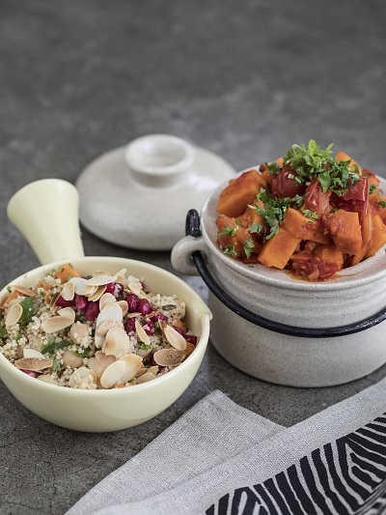
Ingredienser till 4 portioner:

- 750 g sötpotatis från USA
- 2 vitlöksklyftor
- 2 cm färsk ingefära
- 1 gul lök
- 2 msk olivolja
- 1 tsk spiskummin
- 1 tsk korianderfrön
- 1 burk konserverade körsbärstomater
- 2 msk harissa
- ½ tsk salt
- 2 msk finhackad bladpersilja

Gör så här:

- Skala och tärna sötpotatisen, skala och hacka vitlöken, finhacka ingefäran. Ställ åt sidan.

- Skala och skiva löken fint. Stek löken mjuk i olivolja. Tillsätt spiskummin och korianderfrön och fortsätt steka allt någon minut. Tillsätt sötpotatis, vitlök och ingefära och låt dessa fräsa i någon minut innan du häller i tomater, harissa och salt.

- Sjud 15–20 minuter. Blanda ner finhackad bladpersilja före servering och smaka av med salt och harissa.

- Servera gärna med couscous eller med knäckebröd och färskost.

